Семинар для родителей " Методы воспитания в семье.

# Поощрение и наказание детей "

В рамках федерального проекта «Современная школа» национального проекта «Образование» педагог-психолог МБОУ «СОШ с.Беной-Ведено» провела семинар для родителей «Методы воспитания в семье. Поощрение и наказание детей » 15.03.2022г.

Присутствовало: 12 человек

**Вступительное слово педагога- психолога:**

**Уважаемые мамы и папы!**

Очень часто ребенок становится нервным, агрессивным и неуравновешенным из-за того, что родители неумело и порой грубо используют по отношению к нему методы наказания и поощрения.

В семьях, где родители неумело пользуются в воспитании ребенка наказанием и поощрением, уровень его тревожности гораздо выше, а результаты учебной деятельности гораздо ниже. Значит, принуждение как метод воспитания, не всегда играет свою положительную роль в формировании личности ребенка, хотя родители им охотно пользуются.

С языка некоторых родителей не сходят слова: «Я что сказал?», «Делай, что тебе говорят» и т. д. Это не просто слова. Это - метод воспитания. Родители считают, что их дело приказывать, а ребенку нужно только повиноваться.

Но они забывают или совсем не думают о том, что свободная личность не может сформироваться в семейном рабстве. Насилие и принуждение в воспитании сказываются и на характере ребенка.

Он становится неискренним, лживым, прячет свое истинное лицо до определенного времени под маской, которую он себе выбрал, привыкает кривить душой. Это приводит к тому, что он перестает быть живым и жизнерадостным, он прячет от всех тайну своего существования в родном доме, становится угрюмым и скрытным, уходит от общения со сверстниками, сторонится общения с учителем, боясь сказать что-нибудь не так.

Во все времена родителей волновали вопросы по оптимальному воспитанию детей в семье, – каким образом поощрять и наказывать, чтобы это способствовало развитию гармоничной личности.

**Поощрение и наказание** – простейшее из средств родительского влияния. Они предоставляют родителям возможность выражать своё отношение к поступкам ребёнка. И у каждого родителя имеется своё устоявшееся мнение по поводу наказаний и поощрений ребёнка.

**Цель мероприятия:**Формирование у родителей осознанного применения в воспитательном процессе методов поощрения и наказания.

**Задачи:**

-Обсудить с родителями проблему поощрения и наказания ребёнка в семье;

-Формировать у родителей культуру поощрения и наказания в семье.

Конвенция о защите прав детей и другие законодательные акты в нашей стране запрещают физическое насилие по отношению к ребенку с чьей бы то ни было стороны. Применение физических наказаний в семейном воспитании говорит о низкой культуре родителей, не умеющих справиться с собственным раздражением и плохим настроением, с неудачами в семье или на работе, убежденных в собственной непогрешимости и вседозволенности.

***Не наказания должен бояться ребенок, не гнева, а Вашего огорчения.***

**Как поощрять ребенка в семье**

1. Поощряйте ребенка словами, жестами, используйте выражения "ты прав", "мы с тобой согласны".
2. Дарите ребенку подарки не только с учетом его желаний, но и с учетом возможностей. Учите принимать подарки и быть благодарным за любые знаки внимания.
3. Если Вы поощряете ребенка деньгами, учите разумно ими распоряжаться.
4. Позволяйте своему ребенку иметь карманные деньги, но не оставляйте их расходование без анализа самим ребенком и Вами.

**7 правил известного психотерапевта В.Леви “Важно помнить”:**

1. **Наказание не должно вредить здоровью** - ни физическому, ни психическому.

2. Если есть сомнение: наказывать или не наказывать – не наказывайте. **Никакой “профилактики”, никаких наказаний на всякий случай.**

3. **За один проступок – одно наказание**. Если проступков совершено сразу много, наказание может быть суровым, но только одно, за все проступки сразу.

4. **Недопустимо запоздалое наказание**. Иные воспитатели ругают и наказывают детей за проступки, которые были обнаружены спустя полгода или год после их совершения. Они забывают, что даже законом учитывается срок давности преступления. Уже сам факт обнаружения проступка ребенка в большинстве случаев – достаточное наказание.

5. **Ребенок не должен бояться наказания.** Он должен знать, что в определенных случаях наказание неотвратимо. Не наказания он должен бояться, не гнева даже, а огорчения родителей. Если отношения с ребенком нормальны, то их огорчение для него – наказание.

6. **Не унижайте ребенка**. Какой бы была его вина, наказание не должно восприниматься им как торжество вашей силы над его слабостью и как унижение человеческого достоинства. Если ребенок особо самолюбив или считает, что именно в данном случае он прав, а вы несправедливы, наказание вызывает у него отрицательную реакцию.

7. Если ребенок наказан, значит, он уже прощен. **О прежних его проступках – больше ни слова.**

**В ходе семинара было предусмотрено решение кейс-задач (проблемные ситуации для педагогов)**

1. В семье родился маленький ребенок. Старший ребенок резко изменился: все чаще и чаще начал проявлять агрессивность по отношению к родителям, маленький ребенок тоже стал предметом агрессии. В очередной раз, когда мама попросила посидеть с малышом, он ответил: “Я не собираюсь с ним сидеть!” Родители были очень возмущены и расстроены, последовало строгое наказание за непослушание.

2. В этой семье в конце дня дети отчитывались по результатам учебы. Если результаты были, по мнению родителей, хорошими, то дети получали поощрение в виде карманных денег. Если родителей учебные результаты детей не устраивали, они должны были выполнять трудовую повинность по дому и даче: делать полную уборку, поливать огород и т.д. Работу можно было найти всегда, и дети старались учиться так, чтобы избежать любым способом наказания трудом.

3. Миша вместе с родителями отдыхал у бабушки в деревне. Здесь он подружился со сверстником Ваней. Ваня убирался во дворе дома, и Миша начал ему помогать. Увидев, что сын работает во дворе соседей, мать позвала Мишу домой и возмутилась: “Ишь какой ты хороший! Дома тебя не допросишься помочь бабушке, а у людей заработался! Посмотри, сколько пыли у тебя на костюме?!” - Мальчик опечалился, сел на завалинку дома, поджидая, когда Ваня закончит работу.

* Чем руководствовалась мать, запретив сыну работать с другом?
* Оправдываете ли вы поведение Миши? Как бы вы поступили? Стоило ли поощрить сына?

4.  Первокласснику Вите было поручено покупать молоко для семьи. Мальчик с удовольствием выполнил свое поручение. Однажды, возвращаясь из магазина, он споткнулся, упал и разлил молоко. Домой Витя пришел огорченный и в слезах рассказал о случившемся. “Бестолочь! – возмутилась мать, - от твоей помощи одни убытки! Марш в угол!” Мальчик, молча, выслушал упреки матери, но когда бабушка напомнила ему, что надо купить молоко, он категорически отказался идти в магазин.

* Как бы вы поступили на месте мамы Вити?
* Какой педагогический вывод следует из этой ситуации?

**Обращение детей к своим родителям !!!**

**Дорогие родители!**  
Не применяйте силу в отношениях со мной. Иначе это научит меня думать, что сила – это все, что имеет значение

Не бойтесь проявлять твердость по отношению ко мне. Я предпочитаю это. Это позволяет мне знать меру и место

Не делайте мне замечание в присутствии других людей. На замечания я буду реагировать лишь наедине, без посторонних.

Не заставляйте меня считать, что ошибки, сделанные мною, это – преступление. Я должен научиться делать ошибки, не думая при этом, что я ни на что не годен.

Никогда не считайте, что извиниться передо мной – ниже вашего достоинства. Ваше честное извинение и признание своих ошибок вызывает по отношению к вам удивительно теплые чувства.

Не забывайте, что мне нужно ваше понимание и поддержка

Относитесь ко мне так, как вы относитесь к своим друзьям. Я тоже хочу быть вашим лучшим другом.

Не забывайте, ваши добрые мысли и теплые пожелания, которые вы дарите мне щедро каждый день, если не сейчас, то через годы, вернется вам сторицей.

Помните, что у вас есть самое великое чудо на свете. **Это чудо – я- ваш ребенок!!!**

**Родители, помните!**

Наказывайте ребенка только в том случае, когда без наказания нельзя обойтись, когда оно явно целесообразно.

Контролируйте   поведение   ребёнка,   старайтесь   предупредить возможные отрицательные поступки. Важно подчеркнуть, что наказывается поступок, а не личность.

После наказания проступок должен быть «предан забвению». Наказание должно в некоторых случаях отменяться, если ребёнок обещает в будущем исправить своё поведение, не повторять своих ошибок. Имейте мужество извиниться перед ребёнком, если наказали его незаслуженно.

Поощрение и наказание – это две стороны одной медали, имя которой «воспитание». И чтобы эта медаль оказалась золотой, необходимо знать основные правила поощрения и наказания.

**Вывод:** от собственного примера зависит воспитание детей и их поведение, значит и мы, как родители, должны мудро поступать, когда детей наказываем или поощряем.

***Самое дорогое для нас - это наши дети! И наша задача быть терпеливее с ними, воспитывать с минимальными психологическими травмами.***

**Правила наказания**

1. Наказание *не должно вредить здоровью* — ни физическому, ни психическому.
2. Если есть сомнение: наказывать или не наказывать – не наказывайте. *Никакой “профилактики”*, никаких наказаний на всякий случай.
3. *За один проступок – одно наказание.* Если проступков совершено сразу много, наказание может быть суровым, но только одно наказание, за все проступки сразу.
4. *Недопустимо запоздалое наказание.*
5. Ребенок *не должен панически бояться расправы*. Не наказания он должен бояться, не гнева даже, а огорчения родителей.
6. *Если ребенок наказан, значит, он уже прощен*. Не вспоминайте больше о проступке, ибо за него уже расплатился.
7. *Не унижайте ребенка*. Нельзя наказывать едой; бить; обзывать бранными словами; ставить надолго в угол; наказывать в публичном месте; повторять свои требования множество раз, «усиливая» их весомость криком.
8. Не стоит наказывать ребенка трудотерапией – после этого любая работа будет восприниматься ребенком, как наказание.
9. Внимание! *Ребенка ни в коем случае нельзя наказывать:*

* когда он болеет;
* перед сном и сразу после сна;
* во время еды (это самое прямое попадание информации, ребенок буквально «проглатывает» негативные сигналы; впоследствии это может привести к развитию психосоматических заболеваний;
* во время работы и игры;
* непосредственно после душевной или физической травмы;
* когда ребенок искренне старается что-то сделать, но у него не получается;
* когда сам взрослый находится в плохом настроении.

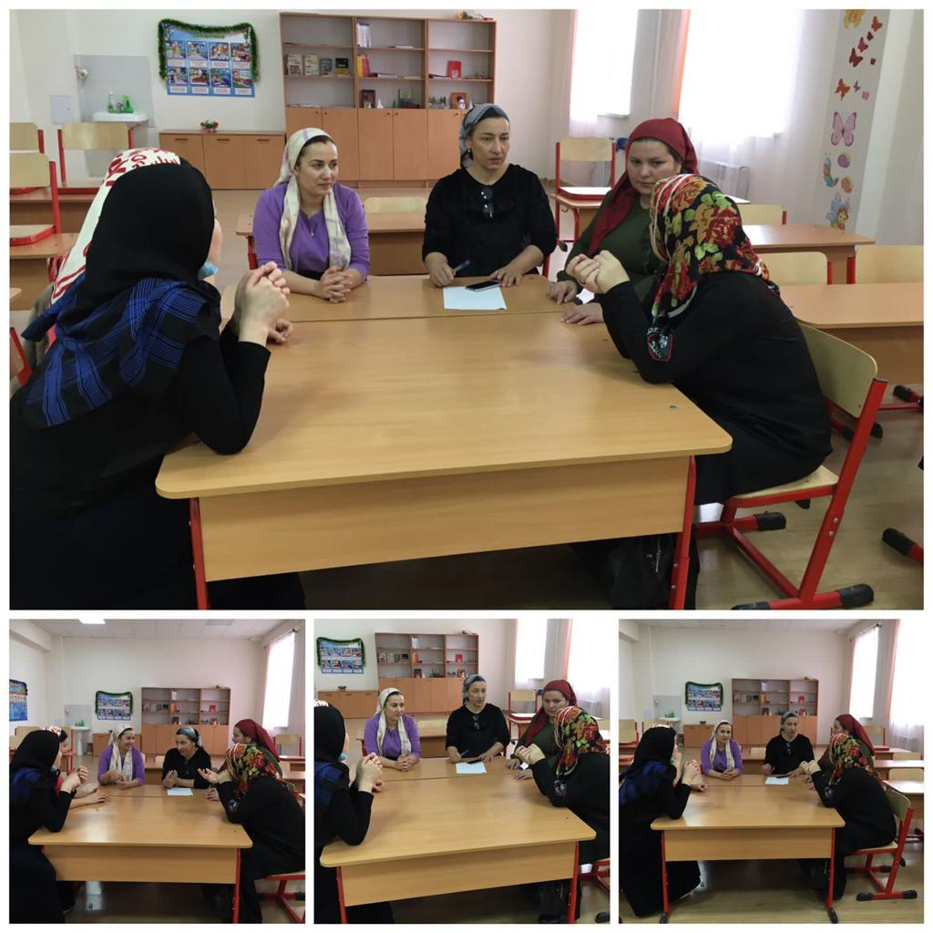

Педагог-психолог ____________ / Юнусова Д.А./